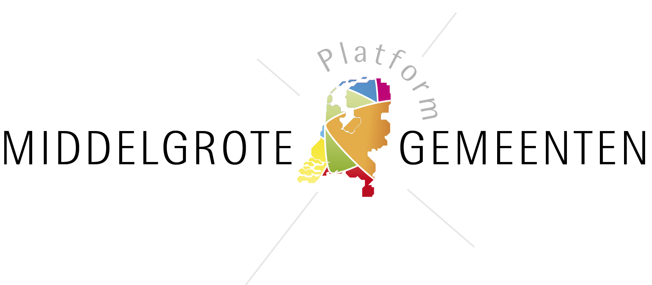

Format good practice

Algemeen
Naam good practice: Organisatieontwikkkeling… mét behoud van al het goede!
Gemeente: Rijssen-Holten
Contactpersoon: Jelly van der Weerd
Email contactpersoon*: j.vanderweerd@rijssen-holten.nl
Telefoon contactpersoon*: 0548 854 516/ 06 42475955
Geef aan welke van de volgende woorden van toepassing zijn op de casus: dichtbij, innovatief, flexibel, efficiënt, verbindend.

Beschrijving (totaal max 550 woorden)
Wat is het project/proces/casus? (wie, wat, waar, wanneer, waarom, hoe) (max 200 woorden)
Organisatieverandering eng? Zorgt voor weerstand? Rijssen-Holten bewijst dat veranderen ook energie kan opleveren!
De gemeentelijke organisatie van Rijssen-Holten is een periode van verandering ingegaan. Doel van de organisatieverandering is om de organisatie klaar te maken voor de toekomst en een cultuurverandering te realiseren.
Het ingezette organisatie ontwikkeltraject loopt van 2013 tot 2018. In die tijd komen er verschillende kruispunten langs waarvoor door middel van sociale innovatie bepaald wordt hoe Rijssen-Holten de organisatie aanpast. Kruispunten zijn ontwikkelingen die een aanleiding vormen om de organisatie aan te passen. Sociale innovatie betekent dat in gezamenlijkheid gewerkt wordt aan toekomstige verbeteringen van de gemeentelijke organisatie. De concrete invulling van de nieuwe organisatie krijgt (binnen kaders) in gezamenlijkheid vorm.
Dit blijkt best lastig en ‘even wennen’ te zijn voor leidinggevenden en medewerkers, maar de praktijk leert ons dat het ook vooral veel energie oplevert! ‘We staan er niet alleen voor’, ‘een beter besef krijgen van wat er speelt’, ‘je stem kunnen laten horen’, allemaal reacties van medewerkers tijdens het veranderingsproces.
Wat maakt het project/proces/casus een good practice? (max 200 woorden)
Vaak zie je dat gemeenten het lastig vinden grote veranderingen door te voeren. Dat komt omdat sommige gemeenten verzanden in grote verandertrajecten met inspiratiesessies, brainstormmiddagen, (kostbare) externe bureaus, etc. Op die manier wordt enorm veel informatie vergaard en energie gecreëerd. Vaak blijkt het lastig die informatie en energie om te zetten in concrete keuzes en uiteindelijk in een concreet resultaat. Andere gemeenten zijn juist wel goed in het maken van keuzes, maar zijn daarbij sterk hiërarchisch. In de top van de organisatie wordt dan de keuze gemaakt, medewerkers en inwoners worden daar niet bij betrokken. Daardoor mist er soms draagvlak, energie en eigenaarschap om de verandering tot een succes te maken.
Rijssen-Holten slaagt erin een zeldzame combinatie tussen beide te vinden. Medewerkers krijgen volop de kans mee te denken, praten en doen rondom de organisatieverandering en dit wordt gebruikt om een resultaat te bereiken. Resultaatgericht werken, dat zit in het DNA van de organisatie. Net zoals ondernemerschap. Zelf aan de slag gaan met dit veranderingstraject. Door deze karaktereigenschap is Rijssen-Holten in staat keuzes te maken en aan de slag te gaan met alle opbrengsten uit de sociale innovatie. De keuzes worden beargumenteerd teruggekoppeld. Hierdoor weet de organisatie zich snel aan te passen en wordt de vrijgekomen energie behouden.
Wat zijn de lessen/is de toepasbaarheid voor andere gemeenten (max 75 woorden)
Wat andere gemeenten hiervan kunnen leren is hoe je kunt zorgen voor participatie, energie en eigenaarschap én hoe je een concreet resultaat kunt behalen. De stappen zijn daarvoor volgens Rijssen-Holten: 1. Agenderen van een ‘kruispunt’. 2. Informatie verzamelen, participatie. 3. Samenvatten en keuzes maken. 4. Argumentatie voor keuzes terugkoppelen. 5. Implementatie.
Samenvatting (wie, wat, waar, wanneer, waarom, hoe m.b.t. gehele beschrijving) (max 100 woorden)
De gemeentelijke organisatie van Rijssen-Holten is een periode van verandering ingegaan. Deze verandering geeft zij vorm door middel van sociale innovatie. Sociale innovatie betekent dat in gezamenlijkheid gewerkt wordt aan toekomstige verbeteringen van de gemeentelijke organisatie.
Gemeente Rijssen-Holten slaagt erin de opbrengsten van de sociale innovatie om te zetten naar concrete organisatieveranderingen en weet daarbij energie te creëren bij betrokkenen. Dat terwijl organisatieverandering juist vaak ‘eng’ is en ‘weerstand’ oproept.

Aanvullend*
Foto’s van het project*
Quote betrokken deelnemer, cliënt, inwoners, ondernemers, etc. + naam + foto* (max 25 woorden)
Quote bestuurder + naam bestuurder + foto bestuurder* (max 25 woorden)

Stuur uw formulier naar middelgrotegemeenten@zeist.nl
Heeft u foto’s? Stuur deze mee in de bijlagen.
*optioneel

